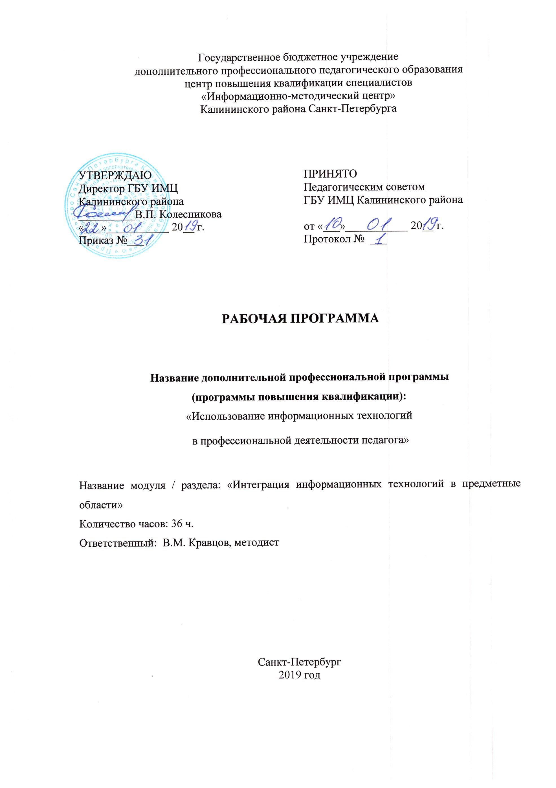
Дополнительная профессиональная программа
(программа повышения квалификации)
«Использование информационных технологий в профессиональной деятельности педагога»
Раздел 1. Интеграция информационных технологий в предметные области (36 часа)
Задача: овладение слушателями методикой использования Интернет-ресурсов, программно-прикладных средств, некоторых дистанционных форм в образовательной деятельности.
УЧЕБНО-ТЕМАТИЧЕСКИЙ ПЛАН
№ | Наименование разделов и тем каждого раздела | Всего часов | В том числе |  | Форма контроля /аттестации
 |  |  | Лекции | Практика
 | Технические аспекты Интернета. Интернет-ресурсы | 4 | 2 | 2 | Разработка конспекта урока с использованием образовательных интернет - ресурсов
 | Комплексы образовательных Интернет- ресурсов | 12 | 4 | 8 | Оценка образовательного сайта по заданным критериям
 | Возможности использования форм дистанционного обучения | 6 | 2 | 4 | Практическая работа по использованию дистанционных форм
 | Использование ППС в образовательной деятельности | 14 | 4 | 10 | Разработка конспекта урока с использованием ППС
Итоговая аттестация |  |  |  |  | Зачётная работа
Итого |  | 36 | 12 | 24
Содержание и последовательность изложения учебного материала
Тема 1. Технические аспекты Интернета (4 часа)
Сравнительный анализ традиционного и компьютерного обучения. Необходимость использования ресурсов Интернет в школе. Перспективы использования Интернет – ресурсов в образовании
Представление информации в электронном виде: текстовая, звуковая, графическая. Типы информации: статическая, динамическая, интерактивная. Понятие мультимедийной информации с способы ее представления при организации учебного процесса.
Кодовая таблица символов, графические форматы: GIF, JPEG, PHG; звуковые форматы: WAB, MP3, MIDI; мультимедийные форматы:AVI, MOV, MPEG.
Услуги Интернета и ПО, позволяющее их использовать: WWW – Всемирная паутина (Internet Explorer), FTP- пересылка файлов (FAR Manager, LeechFTP), E-mail – электронная почта (Outlook Express), UseNet – электронные новости, IRC – беседа, ICQ –общение в реальном времени, чат (NetMeeting, ICQ 2000)/
Поиск информации в Интернете: поисковые системы, правила выполнения запросов, Интернет-ресурсы
Практическая работа №1: Использование Интернет-ресурсов при разработке урока. Поиск нормативных документов Министерства образования России.
Тема 2. Комплексы образовательных Интернет-ресурсов (12 часов)
Образовательный сайт: определение, критерии оценки (информационное наполнение, структурирование материала, организация гипертекстовых переходов, компоновка страниц, организация навигационной панели, простота освоения, кому адресован). Образовательный портал: основные понятия и примеры. База знаний: основные понятия, приемы поиска информации на примере какой-либо базы.
Основные особенности технологий дистанционного обучения. Нормативные документы, определяющие организацию обучения в случае применения дистанционных технологий. Примеры систем дистанционного обучения: основные компоненты (комплекс электронных учебников, средства для проведения виртуальных семинаров и консультаций, виртуальная лаборатория, система контроля знаний)
Практическая работа №2: Оценка образовательного сайта
Тема 3. Возможности использования дистанционных форм (6 часов)
Основные элементы дистанционного курса: глоссарий, тестовые задания, практические задания, рефлексивная анкета. Разработка и создание анкеты с использованием различных форм ответов: текст, множественны выбор, флажки, выбор из списка, масштаб (1-n). Практическая работа № 3. Размещение созданного ресурса по электронному адресу, обработка результатов анкетирования.
Практическая работа № 4. Создание интегрированного документа (текстового документа, таблицы, презентации) коллективом пользователей.
Тема 4. Использование ППС в образовательной деятельности (14 часов)
Работа с электронными учебниками: понятие электронного учебника, эффективность ППС и ПМК в процессе обучения и развития, обзор электронных учебников, тенденции развития. Правовые аспекты использования программно-прикладных средств.
Организация контроля знаний различного уровня – самопроверка, обучающее тестирование, контрольная работа в форме теста. Виды тестовых заданий – закрытой формы, открытой формы, на установление правильной последовательности, на установление соответствия. Понятие информационного кадра. Принципы работы с обучающей программой.
Практическая работа № 5. Виртуальный урок, виртуальная экскурсия.
Практическая работа № 6. Виртуальный семинар, виртуальная лаборатория, виртуальная консультация.
Итоговая аттестация: зачётная работа.
Оценочные и методические материалы
Зачетная работа
В качестве зачетной работы слушатели создают информационно-педагогический модуль «Использование средств ИКТ в образовательном процессе», используя знания, полученные в процессе обучения и имеющийся опыт работы по данному направлению.
Темы зачетных работ
- Подготовка документов для представления в электронные источники информации (электронная почта, Wеb-сайт, электронный журнал, дистанционная конференция, дистанционный семинар и пр.).
- Роль информационных технологий в самообразовательной деятельности педагога.
- Проблемы формирования мировоззренческих позиций педагогического коллектива с приходом Интернет - технологий,
- Специфика обучения в дистанционных формах с использованием телекоммуникационных средств,
- Успешность внедрения Интернет - технологий в образовательный процесс при организации профильного образования,
- Мест информационных технологий в процессе подготовки учащихся к единому государственному экзамену
- Информационные технологии в образовательном процессе: настоящее и будущее,
- Место информационных технологий в работе с родителями.
- Используемые в образовательной деятельности Интернет-ресурсы и традиционные источники информации, способствующие решению проблем ребенка
- Роль информационно-поисковых систем при организации педагогом образовательного процесса
Требования к представлению работ
- Работа представляется на электронном и бумажном носителях.
- Структура работы:
  - Титульный лист.
  - Название модуля.
  - Фамилия, имя, отчество автора опыта или название образовательного учреждения.
  - Основные разделы модуля
  - Содержание по разделам.
  - Не более двух фотографий или сканированных материалов, демонстрирующих опыт работы, учреждение или автора ИПМ.
  - Использованные источники указывать в соответствии с ГОСТом (литература, Интернет-ресурсы, аналитические отчеты, нормативные документы и пр.).
  - Требования к шрифтам и печати: размер шрифта - 12, шрифт Times New Roman, межстрочный интервал - одинарный, начертание - обычный, цвет шрифта - по желанию;
  - Указать контактные координаты (телефон, факс, электронная почта, почтовый адрес).
- Объем работы - от 3 до 5 печатных листов формата А4.
Обучение слушателей с ОВЗ
Для успешного обучения слушателей с ограниченными возможностями здоровья по дополнительной профессиональной программе (программе повышения квалификации) методы обучения и его организационно-педагогические условия максимально приближаются к конкретному человеку с учетом его психофизиологических возможностей и социального опыта.
Используются возможности телекоммуникаций и баз данных для информационной поддержки образовательного процесса.
Обеспечивается доступ к научной, учебно-методической информации, в т.ч. в сети Интернет.
Применяется форма дистанционного образования для слушателей с проблемами опорно-двигательного аппарата.
Слушатели, имеющие слабое зрение, используют компьютерные программы по увеличению изображения на обычном видеодисплее.
В обучении используются:
кейс-технологии - слушатель получает полный комплект учебных материалов по каждой дисциплине, а также возможность познакомиться с типовыми проблемами и вариантами их решений;
сетевые технологии (Интернет, региональные, локальные телекоммуникационные сети);
обучающие семинары – вебинары, транслируемые в сети Интернет.
Литература и иные информационные ресурсы

Нормативные и правовые акты:
- Федеральная целевая программа развития образования на 2006-2010 учебный годы, [Текст]: [утв. постановлением правительства РФ №803 от 23.12.05]. - 67 c.
- О плане мероприятий по информатизации системы образования Санкт-Петербурга на 2009-2010 учебный годы [Текст]: [постановление правительства Санкт-Петербурга от 30.09.08 №1202]
- О создании Объединенного проекта по разработке нормативно-правовых документов и отраслевых стандартов дистанционного обучения [Текст]: [приказ МО РФ от 16.06.2000 № 1791]
- Адресная программа поставки ППС в образователные учреждения Санкт-Петербурга [Текст]: [Приложение №2 к письму Комитета по образованию от 12.11.2007 №04-489/07]
- Адресная программа поставки ППС в образователные учреждения Санкт-Петербурга [Текст]: [Приложение №2 к письму Комитета по образованию от 04.06.2008 №04-2362/08]
- Межгосударственный стандарт Библиографическая запись. [Текст]: ГОСТ 7.1 -2003. Введ. 01-07-2004.- М.: Изд-во стандартов, 2003.

Основная литература:
- Интернет – технологии – образованию [Текст]: под редакцией В. Н. Васильева, Л. С Лисициной;- СПб.; Питер, 2003.-464 с.;ил.
- Домненко В.М., Бурсов М.В., Создание образовательных интернет-ресурсов. [Текст]: Учебное пособие. – СПбГИТМО(ТУ), 2002
- Развитие информатизации образования Санкт-Петербурга: состояние, опыт, перспективы [Текст]: Науч. Редактор А.Д. Вишня; сост. И.Ф. Базлов. – СПб.: СПбЦИТи Т, 2005. – 107с.
- Использование интернет - технологий в современном образовательном процессе. Часть I. Организационно-технологические вопросы использования Интернет в образовательных учреждениях [Текст]: сб. методических материалов/ составитель В.Е.Ильин;- СПб.; ГОУ ДПО ЦПКС «Региональный цент оценки качества образования и информационных технологий, 2007.-100 с.
- Федоров С.В., ЭЭльмаа Ю.В. ИКТ в предметной области. Часть 1. Гуманитарный цикл [Текст]: методическое пособие;- СПб.; ГОУ ДПО ЦПКС «Региональный цент оценки качества образования и информационных технологий, 2007.-100 с.
- Использование информационно-коммуникационных технологий в процессе оценки качества образования [Текст]: сборник/ составитель Ю.С. Егорова;- СПб.; ГОУ ДПО ЦПКС «Региональный цент оценки качества образования и информационных технологий, 2007.-100 с.
- Проектная деятельность с использованием информационных технологий в учебном процессе [Текст]: методическое пособие/ О.В. Брыкова;- СПб.; ГОУ ДПО ЦПКС «Региональный цент оценки качества образования и информационных технологий, 2007.-100 с.
- Андрианова Л.М., Лазыкина Т.В. Медиатека в образовательном учреждении [Текст]: методическое пособие;- СПб.; ГОУ ДПО ЦПКС «Региональный цент оценки качества образования и информационных технологий, 2007.-100 с.

Образовательные и методические ресурсы в Интернете
- Федеральные образовательные ресурсы, [Электронный ресурс]. http://www.edu.ru.
- Российский общеобразовательный портал, [Электронный ресурс]. http://www.school.edu.ru.
- Поддержка ЕГЭ, [Электронный ресурс]. http://www.ege.edu.ru.
- Естественно - научный образовательный портал, [Электронный ресурс]. http://www.en.edu.ru.
- Федеральный образовательный портал "Экономика. Социология. Менеджмент.", [Электронный ресурс]. http://www.ecsocman.edu.ru.
- Онлайновые хранилища (презентаций, документов), [Электронный ресурс]. http://.http://www.scribd.com.
- Совместная работа над документами (текст, электронные таблицы, календарь) [Электронный ресурс]. http://http://www.google.com
- Сайты центров дистанционного обучения
Современная гуманитарная академия (СГА), http://www.muh.ru/
Центр дистанционного обучения Эйдос, www.eidos.ru
Университет открытых образовательных технологий, http://km.edutest.ru/
Интернет-школа «Просвещение.ru», http://www.internet-school.ru/
Международный институт менеджмента ЛИНК, http://www.ou-link.ru/
КАЛЕНДАРНО-ТЕМАТИЧЕСКОЕ ПЛАНИРОВАНИЕ
№ | Наименование разделов и тем каждого раздела | Всего часов | В том числе |  | Форма контроля / аттестации | Дата
 |  |  | Лекции | Практика |  | 1 груп-па | 2 груп-па | 3 груп-па | 4  груп-па | 5  груп-па
 | Технические аспекты Интернета. Интернет-ресурсы | 4 | 2 | 2 | Разработка конспекта урока с использованием образовательных интернет - ресурсов
1.1 | Типы информации. Понятие мультимедийной информации.  Кодовая таблица символов, графические форматы; звуковые форматы; мультимедийные форматы. | 2 | 2 |  |  | 04.02 | 13.02 | 06.03 | 27.03 | 17.04
1.2 | Использование Интернет-ресурсов при разработке урока. Поиск нормативных документов Министерства образования России. | 2 |  | 2 |  | 04.02 | 13.02 | 06.03 | 27.03 | 17.04
 | Комплексы образовательных Интернет- ресурсов | 12 | 4 | 8 | Оценка образовательного сайта по заданным критериям
2.1 | Образовательный сайт. Образовательный портал. Основные особенности технологий дистанционного обучения. | 4 | 4 |  |  | 06.02 | 20.02 | 13.03 | 01.04 | 24.04
2.2 | Оценка образовательного сайта | 4 |  | 4 |  | 11.02 | 25.02 | 18.03 | 08.04 | 29.04
2.3 | Оценка образовательного сайта | 4 |  | 4 |  | 13.02 | 06.03 | 27.03 | 17.04 | 13.05
 | Возможности использования форм дистанционного обучения | 6 | 2 | 4 | Практическая работа по использованию дистанционных форм
3.1 | Основные элементы дистанционного курса. Разработка и создание анкеты. | 2 | 2 |  |  | 18.02 | 11.03 | 01.04 | 22.04 | 15.05
3.2 | Размещение созданного ресурса по электронному адресу, обработка результатов анкетирования. | 2 |  | 2 |  | 18.02 | 11.03 | 01.04 | 22.04 | 15.05
3.3 | Создание интегрированного документа (текстового документа, таблицы, презентации) коллективом пользователей. | 2 |  | 2 |  | 20.02 | 13.03 | 03.04 | 24.04 | 20.05
 | Использование ППС в образовательной деятельности | 14 | 4 | 10 | Разработка конспекта урока с использованием ППС
4.1 | Работа с электронными учебниками | 2 | 2 |  |  | 20.02 | 13.03 | 03.04 | 24.04 | 20.05
4.2 | Организация контроля знаний различного уровня | 2 | 2 |  |  | 25.02 | 18.03 | 08.04 | 29.04 | 22.05
4.3 | Понятие информационного кадра. Принципы работы с обучающей программой. | 2 |  | 2 |  | 25.02 | 18.03 | 08.04 | 29.04 | 22.05
4.4 | Виртуальный урок, виртуальная экскурсия. | 4 |  | 4 |  | 27.02 | 20.03 | 10.04 | 06.05 | 27.05
4.5 | Виртуальный семинар, виртуальная лаборатория, виртуальная консультация. | 4 |  | 4 |  | 04.03 | 25.03 | 15.04 | 08.05 | 29.05
ИТОГО |  | 36 | 12 | 24 | Итоговая аттестация: зачетная работа

